Новые гетерогенные катализаторы на основе фосфорсодержащих органических полимеров для гидроформилирования непредельных соединений
Жучков Д.П., Горбунов Д.Н.
Студент 6 курса
Московский государственный университет имени М.В.Ломоносова,
химический факультет, Москва, Россия
E–mail: ensgar@mail.ru
В последние десятилетия в качестве материалов для иммобилизации гомогенных катализаторов для реакции гидроформилирования использовались многие виды твердых носителей. Катализаторы, полученные путем закрепления металлокомплексов на неорганической подложке, подвержены вымыванию металлов в органическую фазу. Это приводит к снижению каталитической активности катализатора и его непригодности для дальнейшего использования.
Ряд современных исследований посвящен синтезу пористых органических полимеров , которые характеризуются высокой концентрацией фосфорсодержащих лигандов в своей структуре. Гетерогенные катализаторы, полученные путем пропитки солями Rh полимерных носителей, продемонстрировали высокую стабильность и активность в реакциях гидроформилирования непрельных соединений. Устойчивые координационные связи между родием и фосфором, гибкий полимерный каркас и высокая удельная концентрация лиганда являются несомненными преимуществами таких пористых полимеров по сравнению с ранее полученными аналогами.
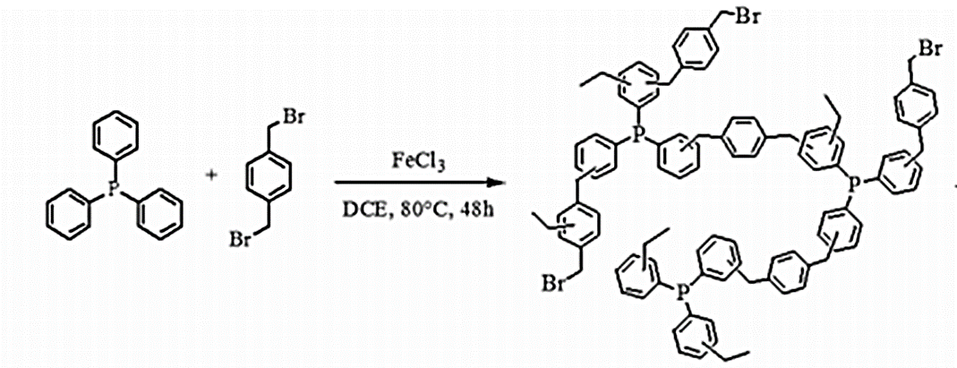
Рис. 1. Синтез полимерного пористого носителя на основе PPh₃
В данной работе был синтезирован фосфинсодержащий полимерный носитель согласно известной методике . Путем взаимодействия полученного носителя с комплексом родия Rh(acac)(CO)₂ синтезирован гетерогенный катализатор. Структура носителя и катализатора на его основе была исследована методами твердотельного ЯМР, ТЭМ, ИК-спектроскопии. В фосфорном спектре ЯМР присутвует сигнал, характеризующий атомы фосфора в неокисленном состоянии. Площадь поверхности носителя составила 590 м²/г, объем пор – 0,88 см³/г. Методом ICP AES установлено, что содержание родия в катализаторе составило 1,2% масс. При выполнении каталитических экспериментов по гидроформилированию в качестве модельного субстрата использовали октен-1: катализатор нанесенный на фосфинсодержащий носитель сохраняет каталитическую активность в течение шести циклов.

Литература:
1. Wang, T., et al., Porous Rh/BINAP polymers as efficient heterogeneous catalysts for asymmetric hydroformylation of styrene: Enhanced enantioselectivity realized by flexible chiral nanopockets. Chinese Journal of Catalysis, 2017. 38(4): p. 691-698.
2. Wu, S., et al., Triphenylphosphine-based functional porous polymer as an efficient heterogeneous catalyst for the synthesis of cyclic carbonates from CO2. Nanoscale Res Lett, 2017. 12(1): p. 609.

